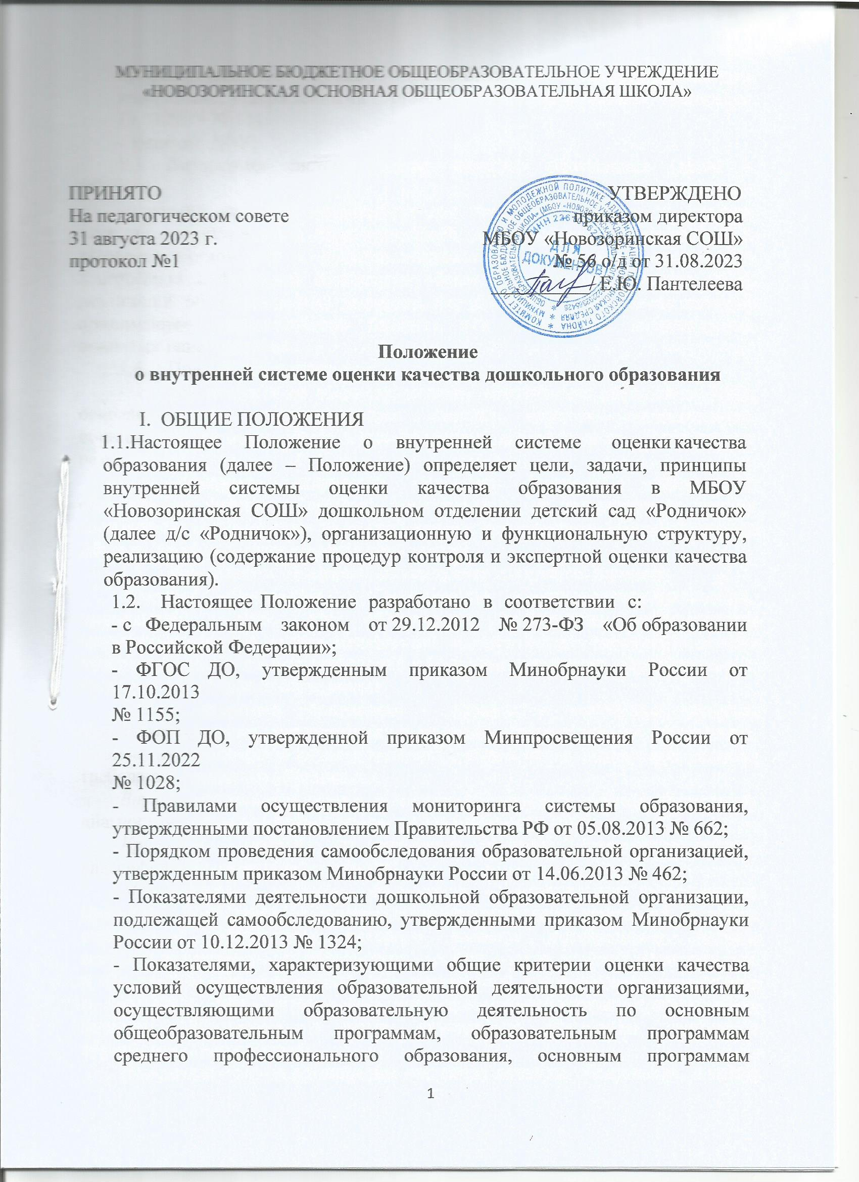

профессионального обучения, дополнительным общеобразовательным программам, утвержденными приказом Минпросвещения России от 13.03.2019 № 114;

- Уставом ДОУ;

* 1. Внутренняя система оценки качества образования (далее – ВСОКО)
* основной источник информации для получения оценки и анализа качества осуществления образовательной деятельности в соответствии с законодательством РФ в области образования и создания условий для достоверной информации о качестве образования предоставляемого ДОУ, реализации образовательных программ д/с «Родничок», на основе которой принимаются управленческие решения или проводится корректировка принятых ранее решений.
  1. Под ВСОКО понимается:
  + деятельность по информационному обеспечению управления ДОУ, основанном на систематическом анализе качества осуществления образовательной деятельности в д/с «Родничок», его ресурсного обеспечения и результатов;
  + проведение комплекса процедур (контроль, наблюдение, обследование, изучение, анализ), направленных на установление уровня соответствия или несоответствия требованиям действующего законодательства РФ в части обеспечения качества образования.
  1. В настоящем Положение используются следующие термины:

*Качество образования* – комплексная характеристика образования, выражающая степень его соответствия требованиям действующего законодательства РФ в части обеспечения государственных гарантий на основе единства образовательных требований к условиям реализации образовательных программ дошкольного образования.

*Оценка качества образования* – процесс, в результате которого определяется степень соответствии измеряемых образовательных результатов, условий их обеспечения зафиксированной в нормативных документах системе требований к качеству образования.

*Внутренняя система оценки качества образования* – целостная система диагностических и оценочных процедур, реализуемых в ДОУ.

*Критерий* – признак, на основании которого производится оценка, классификация оцениваемого объекта.

*Мониторинг в системе образования* – комплексное отслеживание процессов, определяющих количественно-качественные изменения качества образования, результатом которого является установление степени соответствия измеряемых образовательных результатов, условий их достижения и обеспечения общепризнанной, зафиксированной в нормативных документах и локальных актах системе государственно- общественных требований к качеству образования, а также личностным ожиданиям участников образовательного процесса.

*Измерение* – метод регистрации состояния качества образования, а также оценка уровня образовательных достижений, которые имеют стандартизированную форму и содержание которых соответствует реализуемым образовательным программам.

* 1. В качестве источников данных для оценки качества образования используются:
  + анализ результатов внутреннего контроля образовательной деятельности;

- результаты социологического анкетирования участников образовательных отношений;

* + аналитические отчеты педагогов д/с «Родничок», (об итогах реализации образовательных программ, созданных условиях для качественной реализации образовательных программ);

- результаты наблюдений организованной деятельности, мероприятий, организуемых педагогами д/с «Родничок»

Положение распространяется на всех сотрудников, осуществляющих профессиональную деятельность в соответствии с трудовыми договорами, в том числе на сотрудников, работающих по совместительству.

* 1. Настоящее Положение, все дополнения и изменения к нему рассматриваются и принимаются Педагогическим советом ДОУ, утверждаются приказом заведующего ДОУ;
  2. Срок действия данного положения не ограничен. Положение действует до принятия нового.

# II. ЦЕЛИ, ЗАДАЧИ, ПРИНЦИПЫ ВСОКО

* 1. Цель ВСОКО– установление соответствия качества дошкольного образования в д/с «Родничок» действующему законодательству РФ в сфере образования.

Задачи ВСОКО:

- формирование механизма единой системы сбора, обработки и хранения информации о состоянии качества образования в детском саду;

-систематическое отслеживание и анализ состояния системы образования в детском саду для принятия обоснованных и своевременных управленческих решений, направленных на повышение качества дошкольного образования;

- устранение эффекта неполноты и неточности информации о качестве образования как на этапе планирования образовательных результатов, так и на этапе оценки эффективности деятельности по достижению соответствующего качества образования.

* 1. Основными принципами ВСОКО являются:
  + принцип объективности, достоверности, полноты и системности информации о качестве образования;
  + принцип открытости, прозрачности процедур оценки качества образования; преемственности в образовательной политике, интеграции в общероссийскую систему оценки качества образования;
  + принцип доступности информации о состоянии и качестве образования для участников образовательных отношений;
  + принцип оптимальности использования источников первичных данных для определения показателей качества и эффективности образования (с учетом возможности их многократного использования);
  + принцип инструментальности и технологичности используемых показателей (с учетом существующих возможностей сбора данных, методик измерений, анализа и интерпретации данных, подготовленности участников образовательных отношений к их восприятию);
  + принцип взаимного дополнения оценочных процедур, установление между ними взаимосвязей и взаимозависимостей;
  + принцип соблюдения морально-этических норм при проведении процедур оценки качества образования в ДОУ.

# III.ОРГАНИЗАЦИОННАЯ И ФУНКЦИОНАЛЬНАЯ СТРУКТУРА ВСОКО.

Организационная структура ДОУ, которая занимается внутренней оценкой качества образования и интерпретацией полученных результатов, включает в себя: администрацию МБОУ «Новозоринская СОШ», рабочую группу по сбору, обработке полученной информации в д/с «Родничок»;

# Администрация (директор школы или заведующий):

- формирует блок локальных актов, которые регулируют функционирование ВСОКО в д/с «Родничок», утверждает их приказом директора и контролирует их исполнение;

* + обеспечивает в соответствии с образовательными программами проведение мониторинговых, социологических и статистических процедур по вопросам качества образования;
  + организует сбор, обработку, хранение и предоставление информации о состоянии качества образования на уровне в д/с «Родничок»;
  + формирует информационно-аналитические материалы по результатам оценки качества образования в д/с «Родничок»;
  + принимает управленческие решения по повышению качества образования на основе анализа результатов, полученных в процессе оценки, реализации ВСОКО.

# Педагогический совет:

* + заслушивает информационно-аналитические материалы по результатам оценки качества образования в д/с «Родничок»;
  + принимает решения по повышению качества образования на основе анализа результатов, полученных в процессе оценки качества.

# Рабочая группа д/с «Родничок»: В состав рабочей группы избираются наиболее компетентные работники (воспитатели, учитель-логопед)

* + 1. Функции рабочей группы:
  + осуществляет сбор и обработку полученной информации о состоянии качества образования в д/с «Родничок», через использование следующих процедур: наблюдение в группах, анализ документации и анализ состояния развивающей предметно-пространственной среды и заносит результаты в экспертный лист;

- участвует в разработке системы измерений показателей, характеризующих состояние и динамику качества образования в д/с «Родничок»

3.3.2. Содержание деятельности рабочей группы определяется целями, задачами, принципами настоящего Положения и закрепляется приказом директора ОУ и планом-графиком экспертизы.

3.3.3. Срок действия группы определяется содержанием плана-графика.

3.3.4. Рабочая группа прекращает функционирование после отчета об итогах результатов своей деятельности.

* 1. Периодичность проведения ВСОКО – 2-3 раз в год (сентябрь, декабрь- январь, май).

# IV.РЕАЛИЗАЦИЯ ВСОКО.

4.1. Объектом оценки внутренней системы качества образования является соблюдение обязательных требований действующего законодательства РФ в части дошкольного образования (п. 1.1 ФГОС ДО).

В основе процедуры ВСОКО лежат показатели, характеризующие качество дошкольного образования и шкалы МКДО, разработанные Национальным институтом качества образования. Система включает показатели, связанные с реализацией образовательной деятельности и оказания услуг по присмотру и уходу за воспитанниками д/с «Родничок».

4.2. НаправлениямиВСОКО являются:

* качество условий реализации ОП ДО детского сада;
* качество организации образовательной деятельности в детском саду;
* качество результатов реализации ОП ДО детского сада.

4.2.1. Система оценки качества условий реализации ОП ДО детского сада включает в себя оценку:

4.2.1.1. Развивающей предметно-пространственной среды, в том числе для реализации программы воспитания:

* насыщенность предметно-пространственной среды;
* трансформируемость пространства;
* полифункциональность игровых материалов;
* вариативность предметно-пространственной среды;
* доступность предметно-пространственной среды;
* безопасность предметно-пространственной среды.
  + - 1. Материально-технических условий:
* требования к материально-техническому обеспечению образовательных программ;
* требования к средствам обучения и воспитания, используемым в образовательной деятельности, в соответствии с санитарными правилами и нормами;
* требования к состоянию и содержанию территории, зданий и помещений в соответствии с санитарными правилами и нормами;
* требования к контролю организации питания;
* требования к организации медицинского обслуживания воспитанников;
* требования к охране здания и территории;
* требования, определяемые в соответствии с правилами пожарной безопасности;
* требования к информационному обеспечению;
* требования к доступной среде.
  + - 1. Кадровых условий:
* укомплектованность педагогическими кадрами;
* уровень образования педагогических кадров;
* уровень квалификации педагогических кадров;
* дополнительное профессиональное образование педагогических работников;
* компетентность педагогических кадров;
* профессиональные достижения педагогических кадров.
  + - 1. Психолого-педагогических условий:
* уважительное отношение педагога к человеческому достоинству детей, формирование и поддержка их положительной самооценки, уверенности в собственных возможностях и способностях;
* использование в образовательной деятельности форм и методов работы с детьми, соответствующих их возрастным и индивидуальным особенностям;
* построение образовательной деятельности на основе взаимодействия взрослых с детьми, ориентированного на интересы и возможности каждого ребенка и учитывающего социальную ситуацию его развития;
* поддержка педагогом положительного, доброжелательного отношения детей друг к другу и взаимодействия детей друг с другом в разных видах деятельности;
* поддержка инициативы и самостоятельности детей в деятельности, специфических для них видах деятельности;
* возможность выбора детьми материалов, видов активности, участников совместной деятельности и общения;
* защита детей от всех форм физического и психического насилия;
* поддержка родителей (законных представителей) в воспитании детей, охране и укреплении их здоровья, вовлечение семей непосредственно в образовательную деятельность.
  + - 1. Финансовых условий:
* расходы на оплату труда работников;
* расходы на приобретение средств обучения и воспитания, соответствующих материалов;
* расходы, связанные с дополнительным профессиональным образованием педагогических работников по профилю их педагогической деятельности;
* контроль информации о финансовом обеспечении, представленной на официальном сайте детского сада;
* предоставление дополнительных образовательных услуг, в том числе платных.
  + 1. Система оценки качества организации образовательной деятельности включают в себя оценку:
* ОП ДО;
* АОП ДО;
* качества осуществления педагогами образовательной деятельности в процессе организации различных видов детской деятельности и в ходе режимных моментов;
* качества взаимодействия участников образовательных отношений, в том числе по вопросам воспитания, а также сотрудничества с социальными партнерами.
  + 1. Содержание процедуры оценки системы качества результатов освоения ОП ДО включает в себя оценку:
* динамики индивидуального развития детей при освоении ОП ДО, АОП ДО, рабочих программ воспитания, дополнительных общеразвивающих программ;
* динамики состояния здоровья воспитанников;
* динамики уровня адаптации детей к условиям детского сада;
* уровня развития способностей и склонностей, интересов детей, их достижений;
* уровня формирования у старших дошкольников предпосылок к учебной деятельности;
* удовлетворенности родителей качеством образовательных результатов.
  1. Для осуществления процедуры внутренней системы оценки качества образования в детском саду составляется план-графикреализации мероприятий ВСОКО на учебный год, в котором определяются направления, критерии и показатели оценки, сроки, периодичность, ответственные и исполнители. План-график реализации мероприятий ВСОКО является составной частью планирования деятельности детского сада на учебный год.
  2. Процедура проведения ВСОКО предполагает следующий алгоритм действий:
* сбор информации на основе используемых методик;
* анализ и обработка полученных данных, сопоставление с нормативными показателями;
* рассмотрение полученных результатов на педагогическом совете детского сада;
* выявление влияющих на качество образования факторов, принятие управленческих решений по устранению отрицательных последствий;
* формулирование основных стратегических направлений развития образовательного процесса на основе анализа полученных данных.
  1. Результаты оценки оформляются в схемах, графиках, таблицах, диаграммах, отражаются в справочно-аналитических материалах, содержащих констатирующую часть, выводы и конкретные, реально выполнимые рекомендации с указанием сроков исполнения и ответственных исполнителей.
  2. Результаты анализа данных ВСОКО могут быть использованы для составления ежегодного отчета детского сада о результатах самообследования деятельности.

# V.ЗАКЛЮЧИТЕЛЬНЫЕ ПОЛОЖЕНИЯ

5.1. Придание гласности и открытости результатам оценки качества образования осуществляется путем предоставления информации заказчикам и потребителям образовательных услуг, в том числе посредством размещения отчета о самообследовании на официальном сайте МБОУ «Новозоринская СОШ»

5.2. Лица, осуществляющие оценку качества образования в детском саду, несут ответственность за достоверность излагаемых сведений, представляемых в отчетных документах по итогам оценки.

5.3. Настоящее Положение подлежит согласованию с педагогическим советом.

5.4. В настоящее Положение могут быть внесены изменения и дополнения на основе решения педагогического совета.

5.5. Изменения и дополнения в настоящее Положение не влекут изменений и дополнений в ОП ДО.

5.6. Заседания рабочей группы оформляются протоколом.

5.7. Протоколы подписываются председателем и секретарем рабочей группы.

5.8. Результаты ВСОКО (информационно-аналитические справки, таблицы, диаграммы и т.д.) оформляются на бумажных и электронных носителях и хранятся в течение трех лет.

5.9. По истечении срока хранения документация по результатам ВСОКО передается в архив МБОУ «Новозоринская СОШ».

